Pierwsze prawo Kirchhoffa
Suma algebraiczna wartości chwilowych prądów zbiegających się w węźle obwodu elektrycznego rozgałęzionego jest równa zeru
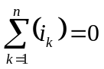

Drugie prawo Kirchhoffa
Suma algebraiczna wartości chwilowych napięć źródłowych i napięć odbiornikowych występujących w oczku obwodu elektrycznego rozgałęzionego jest równa zeru
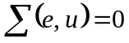

Prawo koła napięć
Suma algebraiczna chwilowych wartości napięć źródłowych i napięć odbiornikowych występujących w zamkniętym kole utworzonym w obwodzie prądu przemiennego jest równa zeru

Metoda Kirchhoffa
W ogólnym przypadku w każdej gałęzi obwodu płynie inny prąd, z czego wynika że liczba prądów jest równa liczbie gałęzi obwodu. Do obliczenia tych prądów należy ułożyć tyle niezależnych równań, ile dany obwód ma gałęzi. Korzysta się tu z zależności, jaka zachodzi między liczbą gałęzi g, liczbą węzłów w oraz liczbą oczek o obwodu w postaci
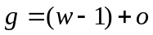
Tok obliczeń jest następujący:
- Strzałkuje się dowolnie prądy we wszystkich gałęziach obwodu.
- Strzałkuje się napięcia (przeciwnie do strzałki prądu) na wszystkich elementach rezystancyjnych i reaktancyjnych łącznie z elementami wewnętrznymi źródeł napięcia.
- Układa się (w-1) równań gałęziowych według pierwszego prawa Kirchhoffa w postaci zespolonej 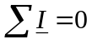 opuszczając jeden dowolny węzeł.
- Układa się tyle równań według drugiego prawa Kirchhoffa w postaci zespolonej 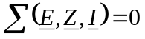 ile dany obwód zawiera oczek.
- Rozwiązuje się powyższy układ ze względu na nieznane prądy gałęziowe.
Zaletą metody równań Kirchhoffa jest duża prostota w trakcie układania równań, natomiast wadą jest duża pracochłonność przy ich rozwiązywaniu.

Metoda prądów oczkowych (cyklicznych)
W metodzie prądów oczkowych zakłada się, że w każdym oddzielnym oczku obwodu płynie tzw. prąd oczkowy niezależnie od prądów gałęziowych. Wprowadza się nowe pojęcia takie jak:
- impedancja oczka Z_{kk} - suma wszystkich impedancji zespolonych występujących w danym oczku.
- impedancja wzajemna między oczkami Z_{kl} - impedancja zespolona gałęzi wspólnej między dwoma sąsiednimi oczkami k i l.
Równanie dla jednego oczka wygląda następująco:
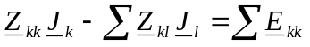
Prąd cykliczny oczka k mnoży się przez impedancję własną oczka Z_{kk} i odejmuje się iloczyny złożone z prądów cyklicznych oczek sąsiednich oraz impedancji wzajemnych Z_{kl}. Po prawej stronie występuje suma napięć źródłowych występujących w danym oczku dla którego układa się równanie, przy czym siły elektromotoryczne E o zwrotach zgodnych z prądem oczkowym stawia się ze znakiem dodatnim, a o zwrotach przeciwnych ze znakiem ujemnym. Jeżeli w obwodzie występuje źródło prądu, wtedy prąd oczkowy danego oczka jest równy prądowi źródła.
W przypadku istnienia w obwodzie sprzężeń magnetycznych można ułożyć równania oczkowe uwzględniające te sprzężenia. Po zastrzałkowaniu wszystkich prądów oczkowych o jednakowym zwrocie (np. prawoskrętnie) układamy równania dla wszystkich oczek obwodu według następującego wzoru ogólnego uwzględniającego wpływ sprzężeń magnetycznych:
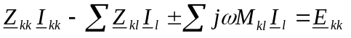
gdzie:
Z_{kk} - impedancja własna oczka,
Z_{kl} - impedancja wzajemna oczek,
E_{kk} - napięcie źródłowe oczkowe,
M_{kl} - indukcyjność wzajemna między oczkami w oczkach sąsiadujących, przy czym znak plus obowiązuje, gdy prądy oczkowe magnesują zgodnie cewki w oczkach sąsiadujących, znak minus - w przypadku niezgodnego magnesowania.
Obliczając impedancję własną oczka Z_{kk} należy rozróżnić dwa przypadki:
- jeżeli istnieją sprzężenia magnetyczne między elementami należącymi do tego samego oczka, wtedy w skład impedancji Z_{kk} wchodzą dodatkowo człony ±jω2M_{kl}, przy czym znak plus odnosi się do zgodnego magnesowania, znak minus do niezgodnego magnesowania elementów,
- jeżeli brak jest sprzężeń między elementami należącymi do tego samego oczka, wtedy impedancję własną oblicza się tak, jak w obwodzie bez sprzężeń.

Metoda potencjałów węzłowych
Metoda potencjałów węzłowych sprowadza się w zasadzie do ułożenia i rozwiązania (w-1) równań węzłowych, gdzie w oznacza liczbę węzłów. W tym celu zakłada się, że potencjał jednego z węzłów jest równy zeru. Takie założenie jest dopuszczalne, ponieważ prądy w gałęziach nie zależą od wartości potencjałów, ale od różnicy potencjałów na zaciskach gałęzi. Jeżeli podwyższymy lub obniżymy potencjały wszystkich węzłów o tę samą wartość, to różnice potencjałów między dwoma dowolnymi węzłami nie zmienią się. Wobec tego można przyjąć dowolną wartość potencjału jednego z węzłów, najprościej równą zeru. Węzeł, którego potencjał przyjmujemy równy zeru nazywamy węzłem odniesienia. Potencjały pozostałych węzłów obwodu oznacza się kolejno liczbami zespolonymi V₁, V₁, …, V_{n} i dla tych węzłów układa się równania węzłowe według wzoru:
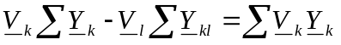
Potencjał V_{k} węzła k, dla którego układa się równanie, mnoży się przez sumę admitancji zespolonych wszystkich gałęzi schodzących się w tym węźle. Następnie odejmuje się iloczyny złożone z potencjałów V_{l} węzłów sąsiednich i admitancji zespolonych Y_{kl} gałęzi łączących te węzły z węzłem k. Iloczynów tych jest tyle, ile węzłów sąsiaduje z danym węzłem k, dla którego układa się równanie. Po prawej stronie wzoru występuje suma iloczynów napięć źródłowych zespolonych zbiegających się w danym węźle i admitancji zespolonych tych gałęzi. Iloczyny te wstawia się ze znakiem dodatnim, jeżeli napięcia źródłowe mają zwrot do węzła lub ze znakiem ujemnym, gdy ich zwrot jest przeciwny.
Tok obliczeń prądów gałęziowych jest następujący:
- Strzałkuje się dowolnie prądy we wszystkich gałęziach obwodu.
- Strzałkuje się napięcia (przeciwnie do strzałki prądu) na wszystkich elementach rezystancyjnych i reaktancyjnych obwodu.
- Oznacza się potencjały węzłów, przyjmując potencjał jednego dowolnego węzła równy zeru (węzeł odniesienia).
- Układa się równania węzłowe według wzoru dla (w-1) węzłów obwodu, opuszczając węzeł odniesienia.
- Rozwiązuje się powyższy układ równań ze względu na potencjały węzłowe.
- Oblicza się napięcia występujące na poszczególnych gałęziach wzorem U_{kl}=V_{k}-V_{l}.
- Prądy gałęziowe wyznacza się z prawa koła napięć lub z pierwszego prawa Ohma.
Jeżeli dany obwód rozgałęziony, oprócz źródeł napięciowych, zawiera źródła prądowe, wtedy przy układaniu równań po prawej stronie wzoru zamiast iloczynu E_{k}⋅Y_{k} wstawia się odpowiedni prąd źródłowy I_{zk} ze znakiem dodatnim, gdy jego zwrot jest do węzła, lub ze znakiem ujemnym, gdy zwrot jest przeciwny. Wynika to stąd, że iloczyny E_{k}⋅Y_{k} przedstawiają prądy źródłowe zastępczych źródeł prądowych, równoważnych odpowiednim źródłom napięciowym.
Metodę potencjałów węzłowych stosuje się w przypadkach, gdy liczba węzłów obwodu jest mniejsza od liczby oczek, zwłaszcza gdy obwód zawiera dużo źródeł prądowych.

Metoda superopzycji
Zasadę superpozycji można ogólnie sformułować w następujący sposób:
Odpowiedź układu fizycznego liniowego na kilka wymuszeń równa się sumie odpowiedzi na każde wymuszenie z osobna.
W odniesieniu do prądów w obwodach elektrycznych liniowych zasada superpozycji ma definicję:
Prąd w dowolnej gałęzi obwodu elektrycznego liniowego, równa się sumie algebraicznej prądów wywołanych w tej gałęzi w wyniku działania każdej SEM z osobna.
Metoda obliczania rozpływu prądów w obwodach rozgałęzionych oparta na zasadzie superopzycji nazywa się metodą superpozycji.
Tok obliczeń prądów metodą superpozycji jest następujący:
- Strzałkuje się dowolnie prądy we wszystkich gałęziach obwodu.
- Zakłada się, że w obwodzie działa tylko jedna SEM, a pozostałe SEM wynoszą zero (źródła napięciowe są zwarte), przy czym ich rezystancje wewnętrzne pozostają i oblicza się dowolną metodą prądy J'₁, J'₂, …,J'_{n} we wszystkich n gałęziach.
Z kolei zakłada się, że działa tylko druga SEM, a pozostałe wynoszą zero z pozostawieniem ich rezystancji wewnętrznych i oblicza się prądy J''₁, J''₂, …,J''_{n} we wszystkich gałęziach.
W ten sposób postępuje się kolejno, aż do wyczerpania wszystkich k SEM występujących w obwodzie.
- Jeżeli dany obwód zawiera również źródła prądowe, wtedy odłącza się je kolejno z pozostawieniem ich rezystancji wewnętrznych i oblicza się rozpływ prądów we wszystkich gałęziach.
- Prądy gałęziowe obwodu wyjściowego otrzymuje się jako sumę algebraiczną wszystkich prądów składowych
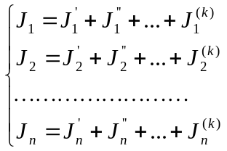
przy czym n oznacza liczbę gałęzi, k - liczbę źródeł (napięciowych i prądowych) występujących w obwodzie.
Zasadę superpozycji można stosować również w odniesieniu do napięć, ponieważ napięcie U na elemencie R obwodu elektrycznego jest równe sumie algebraicznej napięć dla każdej składowej prądu.
Należy zauważyć, że metodą superopzycji nie można obliczać mocy wydzielanej w rezystancji, jako sumy mocy pochodzących od poszczególnych prądów składowych, ponieważ moc jest funkcją kwadratową prądu, względnie napięcia.

Twierdzenie Thevenina
Dowolny dwójnik aktywny liniowy o wymuszeniach sinusoidalnych można zastąpić obwodem równoważnym złożonym z idealnego źródła napięcia o wartości skutecznej zespolonej napięcia źródłowego E połączonego szeregowo z impedancją zespoloną Z_{z}, przy czym E oznacza napięcie występujące na zaciskach dwójnika w stanie jałowym, a Z_{z} oznacza impedancję zastępczą mierzoną na zaciskach dwójnika w stanie jałowym przy zwartych wszystkich napięciach źródłowych dwójnika i przerwanych źródłach prądowych.
Zgodnie z twierdzeniem Thevenina dwójnik ten można zastąpić obwodem szeregowym, w którym szukany prąd I określony jest wzorem
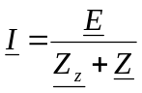

Twierdzenie Nortona
Dowolny dwójnik aktywny liniowy o wymuszeniach sinusoidalnych można zastąpić obwodem równoważnym złożonym z idealnego źródła prądu o wartości skutecznej zespolonej prądu źródłowego J_{Z} połączonego równolegle z impedancją zespoloną Z_{Z}, przy czym J_{Z} oznacza prąd zwarcia I_{Z} na zaciskach dwójnika, a Z_{Z} oznacza impedancję zastępczą mierzoną na zaciskach dwójnika w stanie jałowym przy zwartych wszystkich źródłach napięciowych dwójnika i przerwanych źródłach prądowych.
Zgodnie z twierdzeniem Nortona dwójnik ten można zastąpić obwodem równoległym, w którym przez odbiornik energii płynie ten sam prąd I, a na jego zaciskach występuje to samo napięcie U, określone wzorem
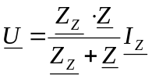

natomiast szukany prąd wynosi
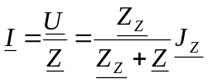

Pozbywanie się sprzężeń magnetycznych
Sprzężenie magnetyczne polega na takim usytuowaniu dwóch obwodów lub ich cewek względem siebie, że przy zasilaniu jednego obwodu prądem przemiennym, część strumienia magnetycznego wytworzonego w tym obwodzie przenika do obwodu drugiego i wywołuje w nim dzięki indukcji wzajemnej M dodatkową siłę elektromotoryczną decydującą o przekazywaniu energii z pierwszego obwodu do drugiego.
Przy połączeniu szeregowym rzeczywistych cewek o współczynniku samoidnukcji L₁ i L₂ oraz rezystancjach R₁ i R₂, sprzężonych ze sobą magnetycznie i posiadających współczynnik indukcji wzajemnej M otrzymujemy:
- Przy połączeniu o zgodnym magnesowaniu
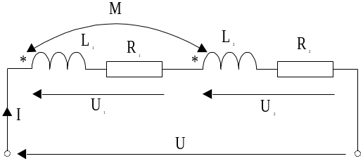
Napięcia na tych cewkach wynoszą:
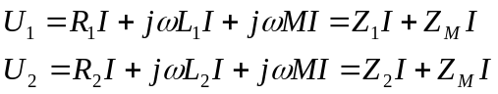
Wobec tego napięcie wypadkowe i impedancja zastępcza wynoszą:
- Przy połączeniu o niezgodnym magnesowaniu
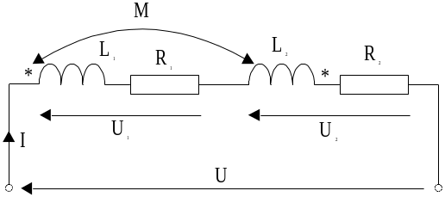
Napięcia na poszczególnych cewkach wynoszą:
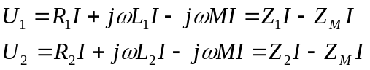
Wobec tego napięcie wypadkowe i impedancja zastępcza:
Przy połączeniu równoległym rzeczywistych cewek zasilanych napięciem sinusoidalnym o napięciu skutecznym U, zakładając że 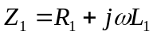 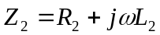 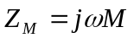 otrzymujemy:
- Przy połączeniu o zgodnym magnesowaniu
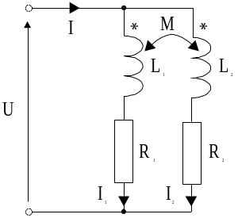
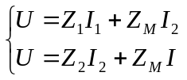
Rozwiązując układ równań otrzymujemy:
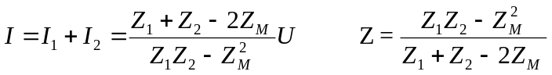
- Przy połączeniu o niezgodnym magnesowaniu
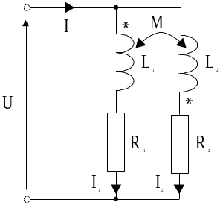
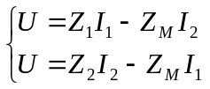
Rozwiązując układ równań otrzymujemy:
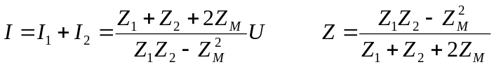
Analizę obwodów elektrycznych można uprościć, jeżeli część obwodu zawierającego sprzężone magnetyczne zastąpimy układem równoważnym bez sprzężeń magnetycznych.
Rozpatrując przypadek, gdy gałęzie zawierające elementy sprzężone magnetycznie zbiegają się w jednym wspólnym węźle otrzymujemy:
- W przypadku gdy dwa elementy sprzężone magnetycznie mają jednakowo usytuowane zaciski jednoimienne względem węzła (zgodne magnesowanie):
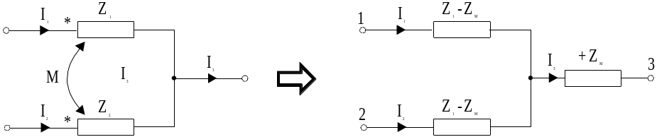
Dla tego układu można napisać równania
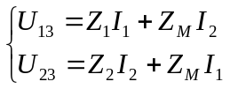
Podstawiając 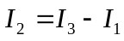 i 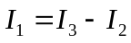 otrzymujemy:
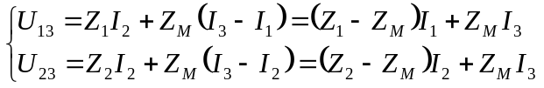
- W przypadku gdy dwa elementy sprzężone magnetycznie mają przeciwnie usytuowane zaciski jednoimienne względem węzła (niezgodne magnesowanie):
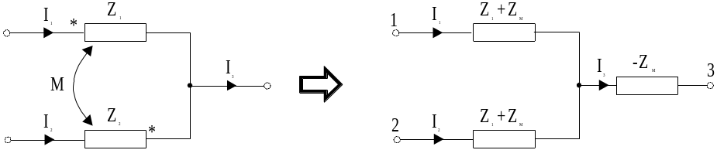
Dla tego układu można napisać równania
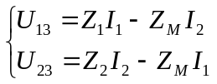
Podstawiając i otrzymujemy:
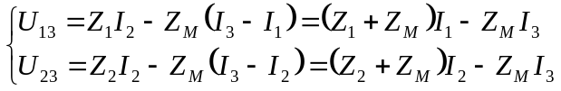

Określenie strat mocy
W obwodach elektrycznych o przebiegach sinusoidalnych napięć i prądów rozróżniamy trzy rodzaje mocy, które można zmierzyć, tj. moc czynną, bierną i pozorną.
Dla funkcji okresowych wprowadzamy pojęcie wartości średniej funkcji mocy na jeden okres
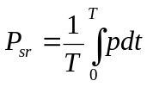
Moc czynną P nazywamy wartość średnią funkcji mocy. Wyraża się ona iloczynem wartości skutecznych napięcia i natężenia prądu oraz cosinusa kąta przesunięcia fazowego między napięciem a prądem. Jednostką mocy czynnej jest Wat.
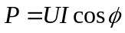
Moc czynną można także określić wzorem
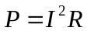
Moc bierna Q jest zdefiniowana jako iloczyn skutecznych wartości napięcia i natężenia prądu oraz sinusa kąta przesunięcia fazowego między nimi. Jednostką mocy biernej jest var.
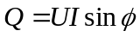
Moc bierną można także określić wzorem
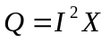
gdzie X określa reaktancję odbiornika.
Moc pozorna S definiujemy jako iloczyn skutecznych wartości napięcia i natężenia prądu. Jednostką mocy pozornej jest woltoamper.
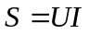
W szczególnych przypadkach otrzymujemy:
- jeżeli odbiornik ma charakter rezystancyjny pobiera maksymalną moc czynną, natomiast nie pobiera mocy biernej,
- jeżeli odbiornik ma charakter reaktancyjny to nie pobiera mocy czynnej, pobiera natomiast maksymalną moc bierną,
- jeżeli odbiornik ma charakter reaktancji indukcyjnej to moc bierna jest dodatnia, a jeśli ma charakter pojemnościowy - moc bierna jest ujemna.

